

**Әкімдіктің 2016 жылғы 23 ақпандағы № 77 "Мектепке дейінгі тәрбие мен оқыту, бастауыш, негізгі орта, жалпы орта, техникалық және кәсіптік, орта білімнен кейінгі білім беру бағдарламаларын іске асыратын білім беру ұйымдарының педагог қызметкерлері мен оларға теңестірілген тұлғаларға біліктілік санаттарын беру (растау) үшін оларды аттестаттаудан өткізуге құжаттарды қабылдау" мемлекеттік көрсетілетін қызметтер регламентін бекіту туралы" қаулысына өзгеріс енгізу туралы**

***Күшін жойған***

Қостанай облысы әкімдігінің 2018 жылғы 4 шілдедегі № 314 қаулысы. Қостанай облысының Әділет департаментінде 2018 жылғы 23 шілдеде № 7981 болып тіркелді. Күші жойылды - Қостанай облысы әкімдігінің 2020 жылғы 29 қаңтардағы № 36 қаулысымен

      Ескерту. Күші жойылды - Қостанай облысы әкімдігінің 29.01.2020 № 36 қаулысымен (алғашқы ресми жарияланған күнiнен кейін күнтiзбелiк он күн өткен соң қолданысқа енгiзiледi).

      "Мемлекеттік көрсетілетін қызметтер туралы" 2013 жылғы 15 сәуірдегі Қазақстан Республикасы Заңының 16-бабына сәйкес Қостанай облысының әкімдігі ҚАУЛЫ ЕТЕДІ:

      1. Қостанай облысы әкімдігінің 2016 жылғы 23 ақпандағы № 77 "Мектепке дейінгі тәрбие мен оқыту, бастауыш, негізгі орта, жалпы орта, техникалық және кәсіптік, орта білімнен кейінгі білім беру бағдарламаларын іске асыратын білім беру ұйымдарының педагог қызметкерлері мен оларға теңестірілген тұлғаларға біліктілік санаттарын беру (растау) үшін оларды аттестаттаудан өткізуге құжаттарды қабылдау" мемлекеттік көрсетілетін қызметтер регламентін бекіту туралы" қаулысына (Нормативтік құқықтық актілерді мемлекеттік тіркеу тізілімінде № 6234 болып тіркелген, 2016 жылғы 11 сәуірде "Әділет" ақпараттық-құқықтық жүйесінде жарияланған) келесі өзгеріс енгізілсін:

      көрсетілген қаулымен бекітілген "Мектепке дейінгі тәрбие мен оқыту, бастауыш, негізгі орта, жалпы орта, техникалық және кәсіптік, орта білімнен кейінгі білім беру бағдарламаларын іске асыратын білім беру ұйымдарының педагог қызметкерлері мен оларға теңестірілген тұлғаларға біліктілік санаттарын беру (растау) үшін оларды аттестаттаудан өткізуге құжаттарды қабылдау" мемлекеттік көрсетілетін қызмет регламенті осы қаулының қосымшасына сәйкес жаңа редакцияда жазылсын.

      2. "Қостанай облысы әкімдігінің білім басқармасы" мемлекеттік мекемесі Қазақстан Республикасының заңнамасында белгіленген тәртіпте:

      1) осы қаулының аумақтық әділет органында мемлекеттік тіркелуін;

      2) осы қаулы мемлекеттік тіркелген күнінен бастап күнтізбелік он күн ішінде оның қазақ және орыс тілдеріндегі қағаз және электрондық түрдегі көшірмесін "Республикалық құқықтық ақпарат орталығы" шаруашылық жүргізу құқығындағы республикалық мемлекеттік кәсіпорнына ресми жариялау және Қазақстан Республикасы нормативтік құқықтық актілерінің эталондық бақылау банкіне енгізу үшін жіберілуін;

      3) осы қаулыны ресми жарияланғанынан кейін Қостанай облысы әкімдігінің интернет-ресурсында орналастырылуын қамтамасыз етсін.

      3. Осы қаулының орындалуын бақылау Қостанай облысы әкімінің жетекшілік ететін орынбасарына жүктелсін.

      4. Осы қаулы алғашқы ресми жарияланған күнінен кейін күнтізбелік он күн өткен соң қолданысқа енгізіледі.

|  |  |
| --- | --- |
| *Қостанай облысының әкімі* | *А. Мұхамбетов* |

|  |  |
| --- | --- |
|  | Әкімдіктің  2018 жылғы 4 шілдедегі № 314 қаулысына  қосымша |

|  |  |
| --- | --- |
|  | Әкімдіктің 2016 жылғы 23  ақпандағы № 77 қаулысымен  бекітілген |

**"Мектепке дейінгі тәрбие мен оқыту, бастауыш, негізгі орта, жалпы орта, техникалық және кәсіптік, орта білімнен кейінгі білім беру бағдарламаларын іске асыратын білім беру ұйымдарының педагог қызметкерлері мен оларға теңестірілген тұлғаларға біліктілік санаттарын беру (растау) үшін оларды аттестаттаудан өткізуге құжаттарды қабылдау" мемлекеттiк көрсетiлетiн қызмет регламентi**

**1. Жалпы ережелер**

      1. "Мектепке дейінгі тәрбие мен оқыту, бастауыш, негізгі орта, жалпы орта, техникалық және кәсіптік, орта білімнен кейінгі білім беру бағдарламаларын іске асыратын білім беру ұйымдарының педагог қызметкерлері мен оларға теңестірілген тұлғаларға біліктілік санаттарын беру (растау) үшін оларды аттестаттаудан өткізуге құжаттарды қабылдау" мемлекеттік көрсетілетін қызметті (бұдан әрі – мемлекеттік көрсетілетін қызмет) облыстың, аудандардың және облыстық маңызы бар қалалардың, жергілікті атқарушы органдары, мектепке дейінгі, бастауыш, негізгі орта, жалпы орта, техникалық және кәсіптік, орта білімнен кейінгі білім беру ұйымдары (бұдан әрі – көрсетілетін қызметті беруші) көрсетеді.

      Құжаттарды қабылдау және мемлекеттік қызмет көрсету нәтижесін беру:

      1) көрсетілетін қызметті берушінің кеңсесі;

      2) "Азаматтарға арналған үкімет" мемлекеттік корпорациясы" коммерциялық емес акционерлік қоғамының Қостанай облысы бойынша филиалы – "Халыққа қызмет көрсету орталығы" департаменті (бұдан әрі – Мемлекеттік корпорация) арқылы жүзеге асырылады.

      2. Мемлекеттік қызмет көрсету нысаны: қағаз жүзінде.

      3. Мемлекеттік көрсетілетін қызметтің нәтижесі мектепке дейінгі тәрбие мен оқыту, бастауыш, негізгі орта, жалпы орта, техникалық және кәсіптік, орта білімнен кейінгі білім беру бағдарламаларын іске асыратын білім беру ұйымдарының педагог қызметкерлері мен оларға теңестірілген тұлғаларға біліктілік санаттарын беру (растау) үшін оларды аттестаттаудан өткізуге өтінішті қабылдау туралы еркін түрдегі қолхат Қазақстан Республикасы Білім және ғылым министрінің 2015 жылғы 9 қарашадағы № 632 "Мектепке дейінгі тәрбие мен оқыту, бастауыш, негізгі орта, жалпы орта, техникалық және кәсіптік, орта білімнен кейінгі білім беру бағдарламаларын іске асыратын білім беру ұйымдарының педагог қызметкерлері мен оларға теңестірілген тұлғаларға біліктілік санаттарын беру (растау) үшін оларды аттестаттаудан өткізуге құжаттар қабылдау бойынша мемлекеттік көрсетілетін қызмет стандарттарын бекіту туралы" бұйрығымен (Нормативтік құқықтық актілерді мемлекеттік тіркеу тізілімінде № 12449 болып тіркелген) бекітілген "Мектепке дейінгі тәрбие мен оқыту, бастауыш, негізгі орта, жалпы орта, техникалық және кәсіптік, орта білімнен кейінгі білім беру бағдарламаларын іске асыратын білім беру ұйымдарының педагог қызметкерлері мен оларға теңестірілген тұлғаларға біліктілік санаттарын беру (растау) үшін аттестаттаудан өткізуге құжаттар қабылдау" не болмаса мемлекеттік көрсетілетін қызмет стандартының (бұдан әрі – Стандарт) 10-тармағында көрсетілген негіздеме бойынша мемлекеттік қызмет көрсетуден бас тарту туралы дәлелді жауап.

      Мемлекеттік қызмет көрсетудің нәтижесін ұсыну нысаны: қағаз жүзінде.

**2. Мемлекеттiк қызметті көрсету процесiнде көрсетiлетiн қызметтi берушiнiң құрылымдық бөлiмшелерiнiң (қызметкерлерiнiң) iс-қимылы тәртiбiн сипаттау**

      4. Мемлекеттiк қызметтi көрсету бойынша рәсiмдi (іс-қимылды) бастауға негiздеме Стандарттың 9-тармағында көрсетілген құжаттарды (бұдан әрі – құжаттар топтамасы) қоса бере отырып, Стандартқа 1-қосымшаға сәйкес нысан бойынша өтiнiшті қабылдау болып табылады.

      5. Мемлекеттiк қызмет көрсету процесiнiң құрамына кiретiн әрбiр рәсiмнiң (iс-қимылдың) мазмұны, оның орындалу ұзақтығы:

      1) көрсетiлетiн қызметтi берушiнің кеңсе қызметкері құжаттар топтамасын қабылдайды, оны тіркеуді жүзеге асырады, көрсетілетін қызметті берушінің басшысына береді, 5 (бес) минут.

      Көрсетілетін қызметті алушы құжаттар топтамасын толық емес және (немесе) қолданыстағы мерзімі өткен құжаттарды ұсынған жағдайда көрсетілетін қызметті беруші еркін түрдегі нысан бойынша құжаттарды қабылдаудан бас тарту туралы қолхат береді, 5 (бес) минут.

      Көрсетілетін қызметті беруші, егер Қазақстан Республикасының заңдарында өзгеше көзделмесе, мемлекеттік қызметті көрсету кезінде ақпараттық жүйелердегі заңмен қорғалатын құпияны құрайтын мәліметтерді пайдалануға көрсетілетін қызметті алушының келісімін алады, 5 (бес) минут;

      Рәсімнің (іс-қимылдың) нәтижесі – құжаттар топтамасын қабылдау және тіркеу;

      2) көрсетiлетiн қызметтi берушiнің басшысы көрсетiлетiн қызметтi берушiнiң жауапты орындаушысын айқындайды, тиiстi бұрыштама қояды және құжаттар топтамасын көрсетілетін қызметті берушінің жауапты орындаушысына береді, 5 (бес) минут.

      Рәсімнің (іс-қимылдың) нәтижесі – көрсетiлетiн қызметтi берушi басшысының бұрыштамасы;

      3) көрсетiлетiн қызметтi берушiнiң жауапты орындаушысы құжаттар топтамасын зерделейді, мемлекеттік қызмет көрсету нәтижесінің жобасын дайындайды, көрсетiлетiн қызметтi берушiнің басшысына береді:

      көрсетілетін қызметті берушінің орналасқан жері бойынша – 2 (екі) жұмыс күні;

      көрсетілетін қызметті берушінің орналасқан жері бойынша емес – 6 (алты) жұмыс күні.

      Рәсімнің (іс-қимылдың) нәтижесі – мемлекеттiк қызмет көрсету нәтижесінің жобасы;

      4) көрсетiлетiн қызметтi берушiнің басшысы мемлекеттiк қызмет көрсету нәтижесінің жобасына қол қояды, көрсетiлетiн қызметтi берушiнiң кеңсе қызметкеріне береді, 2 (екі) сағат;

      Рәсімнің (іс-қимылдың) нәтижесі – қол қойылған мемлекеттiк қызмет көрсету нәтижесі;

      5) көрсетiлетiн қызметтi берушiнiң кеңсе қызметкері көрсетілетін қызметті алушыға мемлекеттiк қызмет көрсету нәтижесін береді, 5 (бес) минут.

      Рәсімнің (іс-қимылдың) нәтижесі – көрсетілетін қызметті алушыға берілген мемлекеттiк қызмет көрсету нәтижесі.

**3. Мемлекеттiк қызмет көрсету процесiнде көрсетiлетiн қызмет берушiнiң құрылымдық бөлiмшелерiнiң (қызметкерлерiнiң) өзара iс-қимылы тәртiбiн сипаттау**

      6. Мемлекеттiк қызмет көрсету процесiне қатысатын көрсетілетін қызметті берушiнiң құрылымдық бөлiмшелерiнiң (қызметкерлерiнiң) тiзбесi:

      1) көрсетiлетiн қызметтi берушінің кеңсе қызметкері;

      2) көрсетiлетiн қызметтi берушінің басшысы;

      3) көрсетiлетiн қызметтi берушiнiң жауапты орындаушысы.

      7. Құрылымдық бөлімшелер (қызметкерлер) арасындағы рәсімдердің (іс-қимылдардың) реттілігін сипаттау, әрбір рәсімнің (іс-қимылдың) ұзақтығы:

      1) көрсетiлетiн қызметтi берушiнің кеңсе қызметкері құжаттар топтамасын қабылдайды, оны тіркеуді жүзеге асырады, көрсетілетін қызметті берушінің басшысына береді, 5 (бес) минут.

      Көрсетілетін қызметті алушы құжаттар топтамасын толық емес және (немесе) қолданыстағы мерзімі өткен құжаттарды ұсынған жағдайда көрсетілетін қызметті беруші еркін түрдегі нысан бойынша құжаттарды қабылдаудан бас тарту туралы қолхат береді, 5 (бес) минут.

      Көрсетілетін қызметті беруші, егер Қазақстан Республикасының заңдарында өзгеше көзделмесе, мемлекеттік қызметті көрсету кезінде ақпараттық жүйелердегі заңмен қорғалатын құпияны құрайтын мәліметтерді пайдалануға көрсетілетін қызметті алушының келісімін алады, 5 (бес) минут;

      2) көрсетiлетiн қызметтi берушiнің басшысы көрсетiлетiн қызметтi берушiнiң жауапты орындаушысын айқындайды, тиiстi бұрыштама қояды және құжаттар топтамасын көрсетілетін қызметті берушінің жауапты орындаушысына береді, 5(бес) минут;

      3) көрсетiлетiн қызметтi берушiнiң жауапты орындаушысы құжаттар топтамасын зерделейді, мемлекеттік қызмет көрсету нәтижесінің жобасын дайындайды, көрсетiлетiн қызметтi берушiнің басшысына береді:

      көрсетілетін қызметті берушінің орналасқан жері бойынша – 2 (екі) жұмыс күні;

      көрсетілетін қызметті берушінің орналасқан жері бойынша емес – 6 (алты) жұмыс күні;

      4) көрсетiлетiн қызметтi берушiнің басшысы мемлекеттiк қызмет көрсету нәтижесінің жобасына қол қояды, көрсетiлетiн қызметтi берушiнiң кеңсе қызметкеріне береді, 2 (екі) сағат;

      5) көрсетiлетiн қызметтi берушiнiң кеңсе қызметкері көрсетілетін қызметті алушыға мемлекеттiк қызмет көрсету нәтижесін береді, 5 (бес) минут.

**4. "Азаматтарға арналған үкімет" мемлекеттік корпорациясымен және (немесе) өзге де көрсетiлетiн қызметтi берушiлермен өзара iс-қимыл тәртiбiн, сондай-ақ мемлекеттiк қызмет көрсету процесiнде ақпараттық жүйелердi пайдалану тәртiбiн сипаттау**

      8. Мемлекеттік корпорацияға және (немесе) өзге де көрсетілетін қызметті берушілерге жүгіну тәртібін сипаттау, көрсетілетін қызметті алушының сұрау салуын өңдеу ұзақтығы:

      1) көрсетілетін қызметті алушы мемлекеттік қызметті алу үшін Мемлекеттік корпорацияға жүгінеді, Мемлекеттік корпорация қызметкері құжаттар топтамасының толықтығын тексереді, 5 (бес) минут.

      Көрсетілетін қызметті алушы құжаттар топтамасын толық ұсынбаған жағдайда, Мемлекеттік корпорация қызметкері өтінішті қабылдаудан бас тартады және Стандарттың 2-қосымшаға сәйкес нысан бойынша қолхат береді, 5 (бес) минут.

      Құжаттар топтамасы толық ұсынған кезінде Мемлекеттік корпорация қызметкері оны "Азаматтарға арналған үкімет" мемлекеттік корпорацияға арналған интеграцияланған ақпараттық жүйе" ақпараттық жүйесінде тіркейді, егер Қазақстан Республикасының заңдарында өзгеше көзделмесе, ақпараттық жүйелерде қамтылатын, заңмен қорғалатын құпияны құрайтын мәліметтерді пайдалануға көрсетілетін қызметті алушыдан жазбаша келісімін алады және көрсетілетін қызметті алушыға тиісті құжаттар топтамасын қабылдағаны туралы қолхат береді, 5 (бес) минут;

      2) Мемлекеттік корпорация қызметкері құжаттарды дайындайды және оларды курьерлік немесе осыған уәкілетті өзге де байланыс арқылы көрсетілетін қызметті берушіге жолдайды, 1 (бір) күн.

      Құжаттарды қабылдау күні мемлекеттік қызмет көрсету күніне кірмейді;

      3) көрсетілетін қызметті беруші мемлекеттік қызмет көрсетудің нәтижесін дайындайды және Мемлекеттік корпорацияға жолдайды, бұл ретте Мемлекеттік корпорацияға мемлекеттік көрсетілетін қызмет нәтижесін көрсетілетін мемлекеттік қызмет мерзімі өтпестен бұрын бір тәуліктен кешіктірмей жеткізуді қамтамасыз етеді:

      көрсетілетін қызметті берушінің орналасқан жері бойынша – 2 (екі) жұмыс күні;

      көрсетілетін қызметті берушінің орналасқан жері бойынша емес – 6 (алты) жұмыс күні;

      4) Мемлекеттік корпорация қызметкері тиісті құжаттар топтамасын қабылдау туралы қолхат негізінде, жеке басын куәландыратын құжатты ұсынған кезде (не болмаса нотариалды куәландырылған сенімхат бойынша оның уәкілетті өкілі), көрсетілетін қызметті алушыға мемлекеттік қызмет көрсету нәтижесін береді, 5 (бес) минут.

      Мемлекеттік корпорация нәтиженің бір ай бойы сақталуын қамтамасыз етеді, одан кейін оларды көрсетілетін қызметті берушіге одан әрі сақтау үшін береді. Көрсетілетін қызметті алушы бір ай өткен соң жүгінген жағдайда Мемлекеттік корпорацияның сұрау салуы бойынша көрсетілетін қызметті беруші бір жұмыс күні ішінде көрсетілетін қызметті алушыға беру үшін дайын құжаттарды Мемлекеттік корпорацияға жібереді.

      9. Мемлекеттік қызмет "электрондық үкімет" веб-порталы арқылы көрсетілмейді.

      10. Мемлекеттік қызмет көрсету процесінде көрсетілетін қызметті берушінің рәсімдерінің (іс-қимылдарының), құрылымдық бөлімшелерінің (қызметкерлерінің) өзара іс-қимылдарының реттілігін толық сипаттамасы, сондай-ақ мемлекеттік қызмет көрсету процесінде Мемлекеттік корпорациямен өзара іс-қимылын сипаттамасы Регламенттің қосымшасына сәйкес мемлекеттік қызмет көрсетудің бизнес-процестерінің анықтамалығында көрсетіледі.

|  |  |
| --- | --- |
|  | "Мектепке дейінгі тәрбие мен  оқыту, бастауыш, негізгі орта,  жалпы орта, техникалық және  кәсіптік, орта білімнен кейінгі  білім беру бағдарламаларын іске  асыратын білім беру  ұйымдарының педагог  қызметкерлері мен оларға  теңестірілген тұлғаларға  біліктілік санаттарын беру  (растау) үшін оларды  аттестаттаудан өткізуге  құжаттарды қабылдау"  мемлекеттік көрсетілетін  қызметтер регламентін бекіту  туралы" мемлекеттік  көрсетілетін қызмет  регламентіне қосымша |

**"Мектепке дейінгі тәрбие мен оқыту, бастауыш, негізгі орта, жалпы орта, техникалық және кәсіптік, орта білімнен кейінгі білім беру бағдарламаларын іске асыратын білім беру ұйымдарының педагог қызметкерлері мен оларға теңестірілген тұлғаларға біліктілік санаттарын беру (растау) үшін оларды аттестаттаудан өткізуге құжаттарды қабылдау" мемлекеттік көрсетілетін қызметтер регламентін бекіту туралы" мемлекеттік қызмет көрсетудің бизнес-процестерінің анықтамалығы**

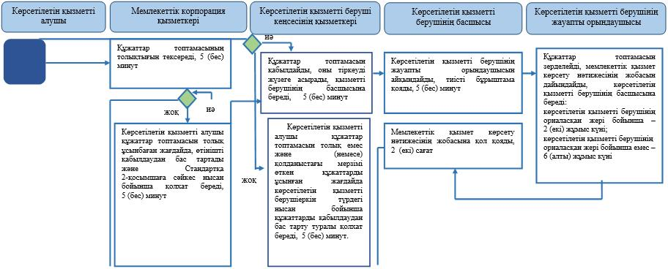

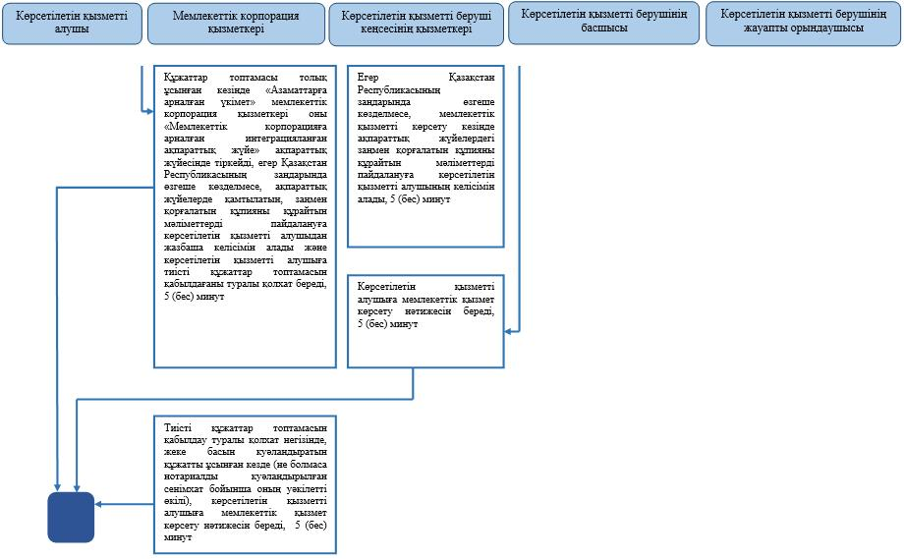

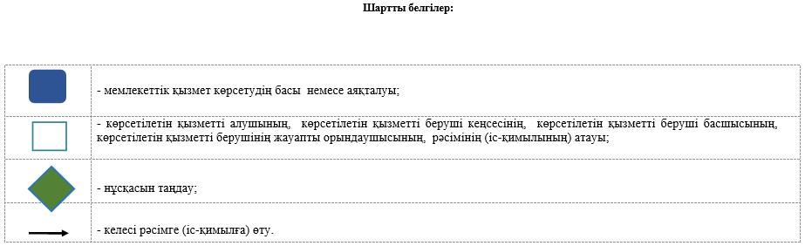

© 2012. Қазақстан Республикасы Әділет министрлігінің «Қазақстан Республикасының Заңнама және құқықтық ақпарат институты» ШЖҚ РМК